**Universidade Federal de Pernambuco - Campus Agreste** 

**Núcleo de Tecnologia – Curso de Engenharia de Produção**

**Análise das Séries Temporais – Atividade 8**

**Alunos: Débora Nayanne da Silva e Vitor Ferreira Lins**

**Professor: Thyago Nepomuceno**

1. Explique as diferenças nas Funções de Autocorrelação abaixo de acordo com o tipo de processo ARMA a qual se refere.

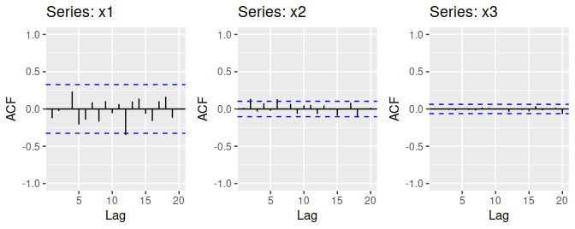

1. **a)** Utilize seu banco de dados no R para análise de Correlograma. **b)** Determine a identidade da ordem para seu modelo autoregressivo com médias móveis pela análise das Funções de Autocorrelação e Funções de Autocorrelação Parcial. **c)** Investigue visualmente (pelo plot dos gráficos dos dados no tempo e funções de autocorrelação e autocorrelação parcial) se aparentam estacionariedade, ruído branco ou passeio aleatório. **d)** Simula dois ou três gráficos com os mesmos parâmetros adotados e compare o gráfico de seu modelo com a simulação realizada.
2. Com base no artigo “*Efficient Capital Markets: A Review of Theory and Empirical Work*” e em consulta livre na internet, resuma a Teoria do Mercado Eficiente (*Efficient-Market Hypothesis*) destacando a perspectiva dos passeios aleatórios nesse modelo de mercado. Destaque e comente sobre as versões de eficiência fraca, semi-forte e forte do teorema.

**Respostas:**

1) Os lags significantes estão muito distantes da origem, por exemplo, na série x1, o único lag significante é o 12, dessa forma as séries podem ser entendidas na verdade como passeio aleatórios.

**Tabela 1 - Regras para identificação do modelo**

|  |  |  |
| --- | --- | --- |
|  | **ACF** | **PACF** |
| **AR(p)** | Decaimento Geométrico | Decaimento Abrupto após o lag p significante |
| **MA(q)** | Decaimento Abrupto após o lag q significante | Decaimento Geométrico |
| **ARMA(p,q)** | Decaimento Geométrico | Decaimento Geométrico |

**Fonte: Análises de Séries Temporais, Aula 8. Prof. Thyago Nepomuceno**

2) a) Os dados no geral não apresentam correlação muito forte, salvo algumas poucas exceções, segundo o correlograma a seguir:

**Gráfico 1 - Correlograma**

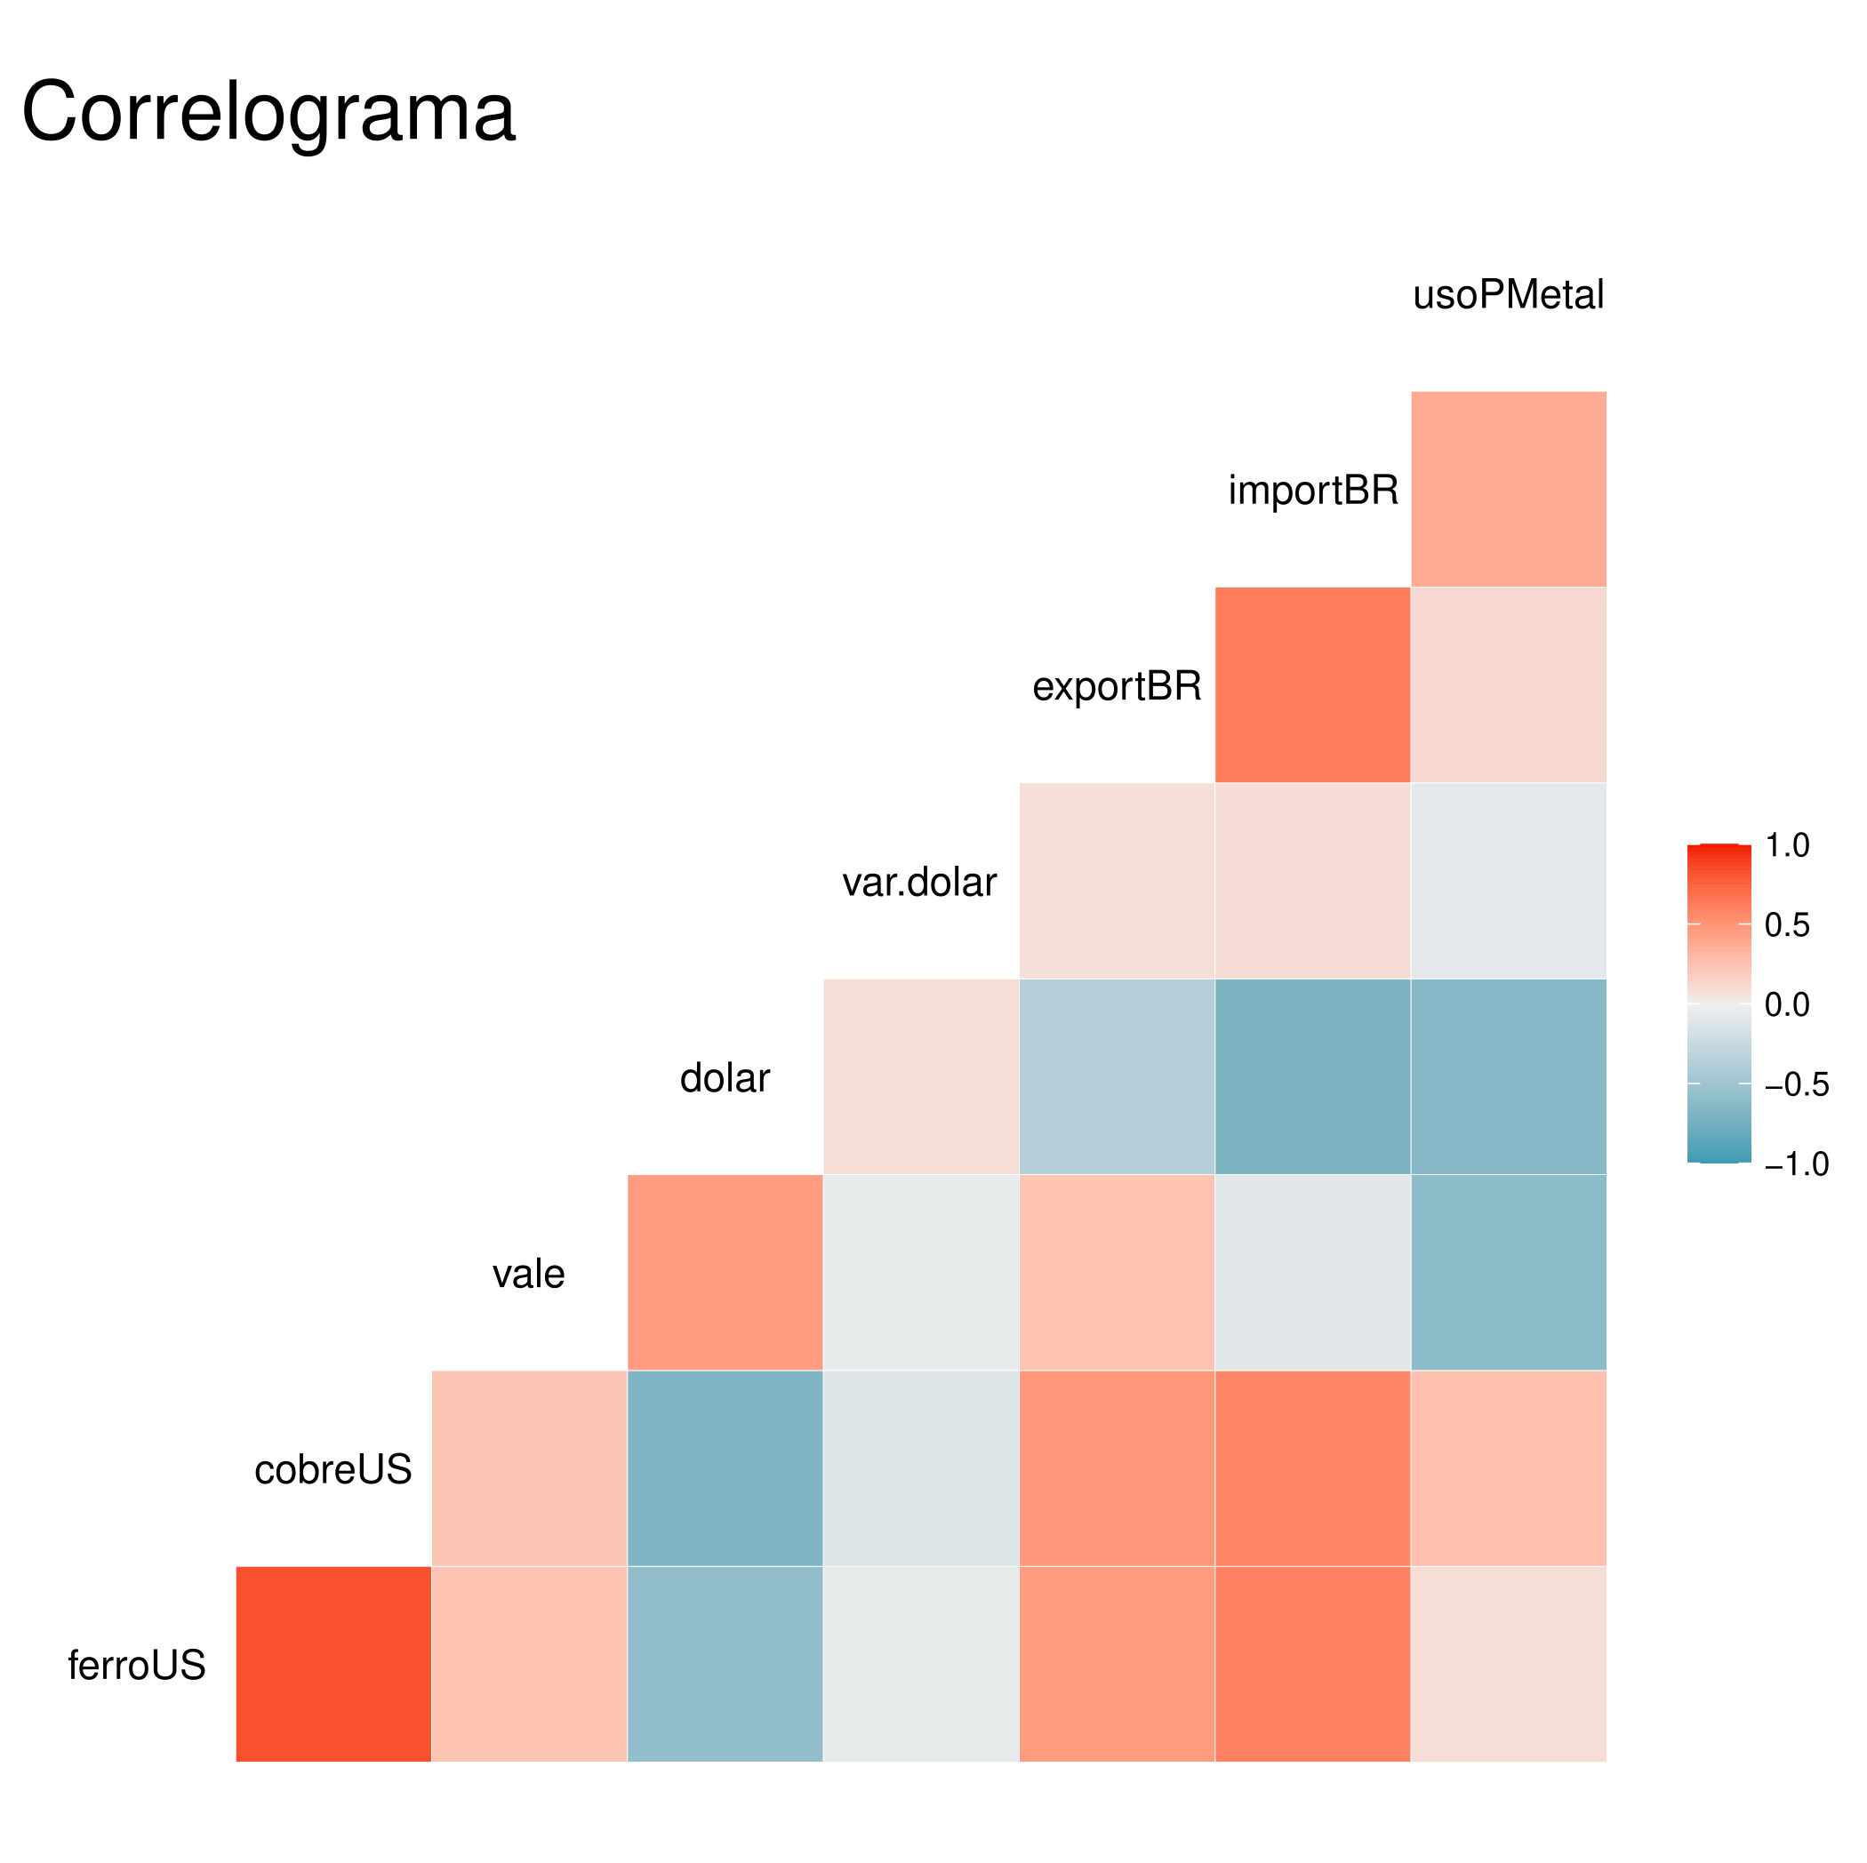

2) b) O lag eficiente para a maioria dos dados foi 1, exceto para a variável “importBR”, que apresenta *lag* ótimo igual a 3. Nenhum dos dados apresenta decaimento geométrico simultaneamente em ambas funções de autocorrelação. A variável “var.dolar” foi a única a apresentar decaimento abrupto apenas no plot ACF.

**Tabela 2 - Análise da identidade da ordem pelos gráficos ACF e PACF**

|  |  |  |  |  |  |  |  |  |
| --- | --- | --- | --- | --- | --- | --- | --- | --- |
| **Dados** | **ferroUS** | **cobreUS** | **vale** | **dolar** | **var.dolar** | **exportBR** | **importBR** | **usoPMetal** |
| **AR(p)** | 1 | 1 | 1 | 1 | - | 1 | 3 | 1 |
| **MA(q)** | - | - | - | - | 1 | - | - | - |
| **ARMA(p,q)** | - | - | - | - | - | - | - | - |

2) c) As análises apresentadas a seguir serão baseadas nos gráficos 2 à 4:

**Gráfico 2 - Visualização das séries temporais**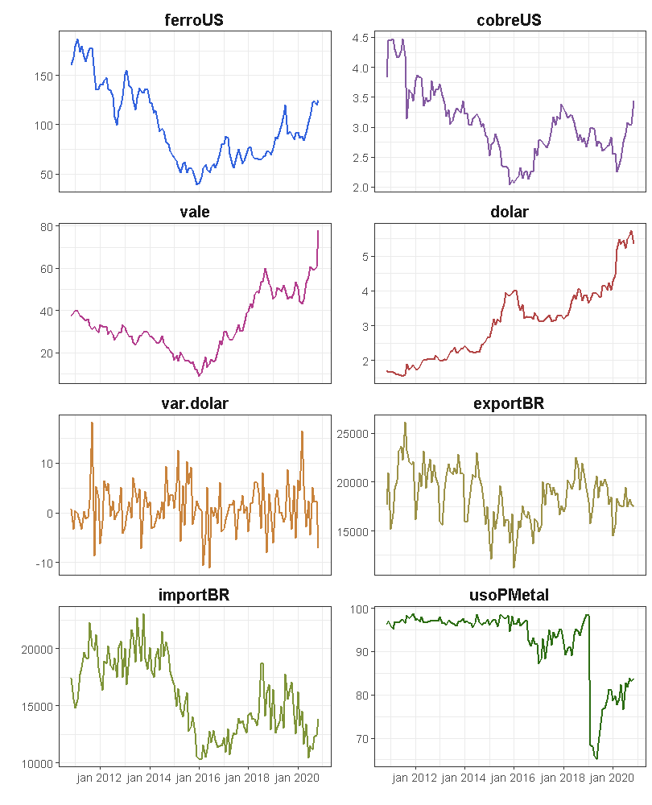

**Gráfico 3 - ACF**

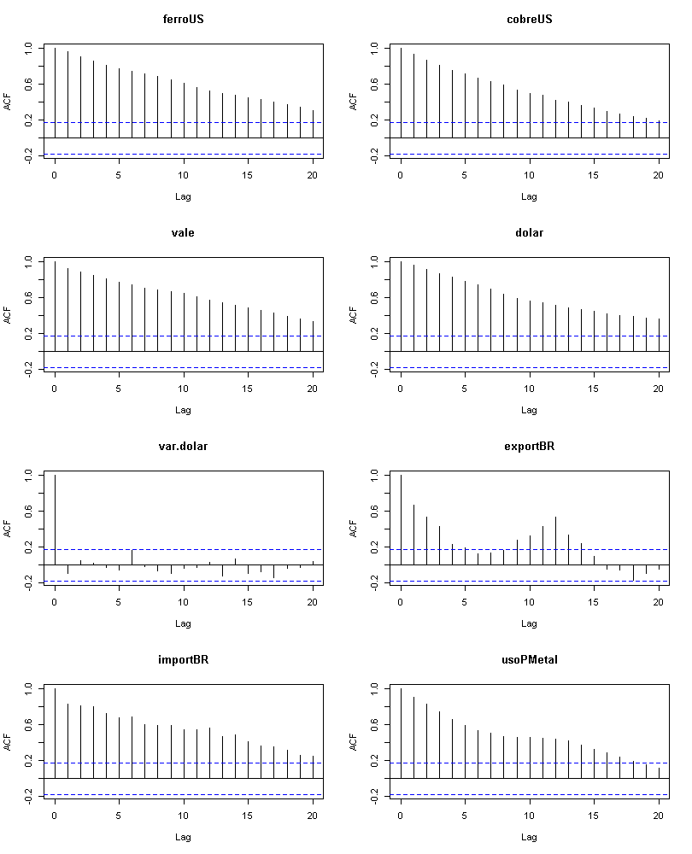**Gráfico 4 - PACF**

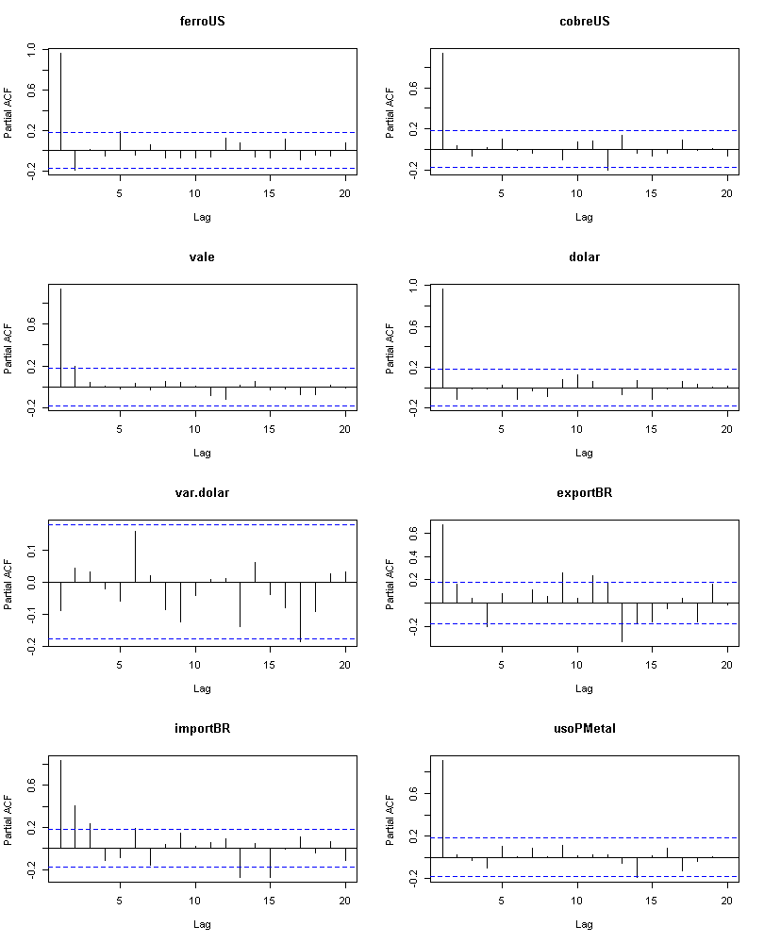

As variáveis “ferroUS”, “cobreUS”, “vale”, “dolar” e “usoPMetal” apresentam passeios aleatórios, pois apresentam movimentações erráticas ao longo do tempo e também pelo seu comportamento nos gráficos ACF e PACF, que são característicos de um passeio aleatório, com decaimento gradual no primeiro e abrupto a partir do *lag* 1, no segundo.

A variável “var.dolar” apresenta estacionaridade, que pode ser indicada tanto pelo fator que a descreve (variação percentual em “dolar”, o que envolve um grau de diferenciação), quanto pelos seus atributos observados nos gráficos, pois não apresenta tendência, além de a função PACF não apresentar lag significante, enquanto que na função ACF é observado apenas que o primeiro lag é significante.

As variáveis “exportBR” e “importBR” apresentam, graficamente, comportamentos semelhantes ao estacionário, mas com indícios de sazonalidade, isto também pode ser observado na função PACF, onde também pode se observar padrões semelhantes ao de uma série estacionária, mas com diferenças relevantes na função ACF.

2) d) Para as comparações entre os modelos e as funções originais, foram utilizadas uma variável para cada comportamento observado anteriormente, sendo estas: “ferroUS”, “var.dolar” e “importBR”, do gráfico 5.

**Gráfico 5 - Simulações**

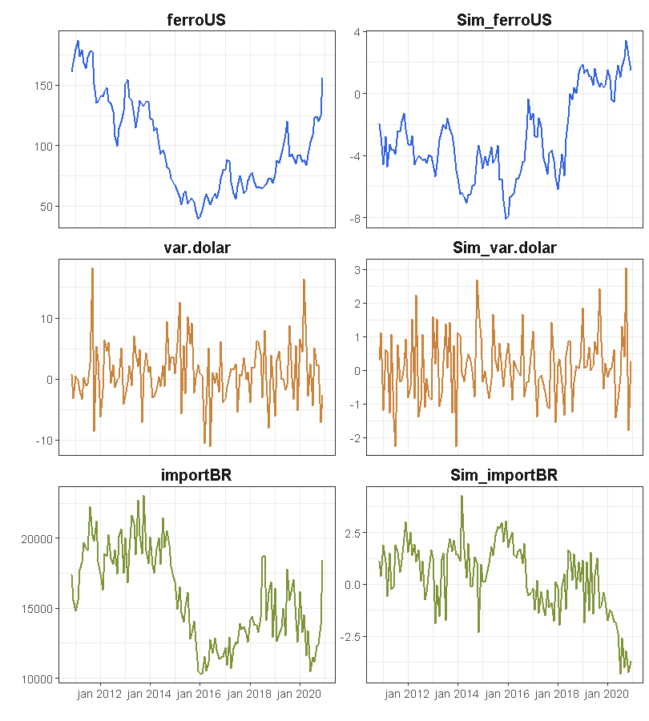

3) A Teoria do Mercado Eficiente foi formulada por Eugene Fama na década de 60 na sua dissertação de mestrado e foi publicada formalmente em 1970. A teoria afirma que em mercados de investimento, todos os preços e todas as informações são plenamente acessíveis, assim, de acordo com a teoria da oferta e da demanda, todos os preços são justos, pois, todos os agentes têm a possibilidade de escolher qual ação adquirir dadas as informações disponíveis, caracterizando um mercado eficiente. Além disso, é impossível prever como os preços irão se comportar no tempo, pois, apenas as informações novas são capazes de afetar esta variável.

A Teoria do Mercado Eficiente possui três graus: 1) eficiência fraca: o mercado absorve informações públicas, o qual responde de forma independente e, assim, informações anteriores não são capazes de explicar os movimentos do futuros; 2) eficiência semi-forte: incorpora a hipótese de eficiência fraca e assume que as informações públicas são absorvidas instantaneamente, assim, mesmo que os agentes possuam informações novas, eles não são capazes de prever os preços futuros pois a velocidade das mudanças nos preços supera as tentativas de previsão; e 3) eficiência forte: incorpora as hipóteses de eficiência fraca e de eficiência semi-forte, implica que todos os tipos de informações, públicas ou privadas, são instantaneamente refletidas pelo mercado, assim, nenhum agente é capaz de prever os preços futuros.